Παράδειγμα 3.1 (απλές, πραγματικές ρίζες του παρονομαστή)

$$\frac{1}{s(s+1)}= \frac{A}{s}+ \frac{B}{s+1}$$

Για τον υπολογισμό του Α:

- Θέτω τον παρονομαστή του Α ίσο με το μηδέν: s = 0

2. Στο αριστερό μέρος της Εξίσωσης, το $\frac{1}{s(s+1)}$ απαλείφω το s (δηλαδή τον παρονομαστή του Α και στο υπόλοιπο, αντικαθιστώ το s = 0:

$$A= \frac{1}{s+1}= \frac{1}{0+1}=\frac{1}{1}=1 ↔A=1$$

Για τον υπολογισμό του B:

- Θέτω τον παρονομαστή του B ίσο με το μηδέν: s + 1 = 0 s = -1

2. Στο αριστερό μέρος της Εξίσωσης, το $\frac{1}{s(s+1)}$ απαλείφω το s + 1 (δηλαδή τον παρονομαστή του B και στο υπόλοιπο, αντικαθιστώ το s = -1:

$$B= \frac{1}{s}= \frac{1}{-1}=-1 ↔B=-1$$

Αντίστροφος Μετασχηματισμός Laplace

$\frac{1}{s(s+1)}= \frac{1}{s}- \frac{1}{s+1}$ αντίστροφος μετασχηματισμός: 1 – exp(-t)

Παράδειγμα 3.2 (απλές, πραγματικές ρίζες του παρονομαστή)

Διαφορική του ισοζυγίου μάζας:

$$\frac{2}{s(5s+1)}= \frac{0,4}{s(s+0,2)}= \frac{A}{s}+ \frac{B}{s+0,2}$$

Για τον υπολογισμό του Α:

- Θέτω τον παρονομαστή του Α ίσο με το μηδέν: s = 0

2. Στο αριστερό μέρος της Εξίσωσης, το $\frac{0,4}{s(s+0,2)}$ απαλείφω το s (δηλαδή τον παρονομαστή του Α και στο υπόλοιπο, αντικαθιστώ το s = 0:

$$A= \frac{0,4}{s+0,2}= \frac{0,4}{0+0,2}=\frac{0,4}{0,2}=2 ↔A=2$$

Για τον υπολογισμό του B:

- Θέτω τον παρονομαστή του B ίσο με το μηδέν: s + 0,2 = 0 s = -0,2

2. Στο αριστερό μέρος της Εξίσωσης, το $\frac{0,4}{s(s+0,2)}$, απαλείφω το s + 0,2 (δηλαδή τον παρονομαστή του B και στο υπόλοιπο, αντικαθιστώ το s = -0,2:

$$B= \frac{0,4}{s}= \frac{0,4}{-0,2}=-2 ↔B=-2$$

Αντίστροφος Μετασχηματισμός Laplace

$\frac{2}{s(5s+1)}= \frac{2}{s}- \frac{2}{s+0,2}$ αντίστροφος μετασχηματισμός: 2 – 2exp(-t/5)

ΠΑΡΑΔΕΙΓΜΑ. Διαφορική του ισοζυγίου ενέργειας του Κεφαλαίου 2 (απλές, πραγματικές ρίζες του παρονομαστή):

$$\frac{70}{s(5s+1)}= \frac{14}{s(s+0,2)}= \frac{A}{s}+ \frac{B}{s+0,2}$$

Για τον υπολογισμό του Α:

- Θέτω τον παρονομαστή του Α ίσο με το μηδέν: s = 0

2. Στο αριστερό μέρος της Εξίσωσης, το $\frac{0,4}{s(s+0,2)}$, απαλείφω το s (δηλαδή τον παρονομαστή του Α και στο υπόλοιπο, αντικαθιστώ το s = 0:

$$A= \frac{14}{s+0,2}= \frac{14}{0+0,2}=\frac{14}{0,2}=70 ↔A=70$$

Για τον υπολογισμό του B:

- Θέτω τον παρονομαστή του B ίσο με το μηδέν: s + 0,2 = 0 s = -0,2

2. Στο αριστερό μέρος της Εξίσωσης, το $\frac{0,4}{s(s+0,2)}$, απαλείφω το s + 0,2 (δηλαδή τον παρονομαστή του B και στο υπόλοιπο, αντικαθιστώ το s = -0,2:

$$B= \frac{14}{s}= \frac{14}{-0,2}=-70 ↔B=-70$$

Οπότε:

$$\frac{70}{s(5s+1)}= \frac{14}{s(s+0,2)}= \frac{70}{s}- \frac{70}{s+0,2}$$

και από την Εξίσωση 2.11 του βιβλίου:

$$Τ\left(s\right)= \frac{70}{s(5s+1)}+ \frac{400}{5s+1}= \frac{70}{s}- \frac{70}{s+0,2}+\frac{80}{s+0,2}= \frac{70}{s}+ \frac{10}{s+0,2}$$

Αντίστροφος Μετασχηματισμός Laplace

$Τ\left(s\right)= \frac{70}{s}+ \frac{10}{s+0,2}=$ αντίστροφος μετασχηματισμός: 70 + 10exp(-t/5)

Παράδειγμα 3.3 (απλές, πραγματικές ρίζες του παρονομαστή)

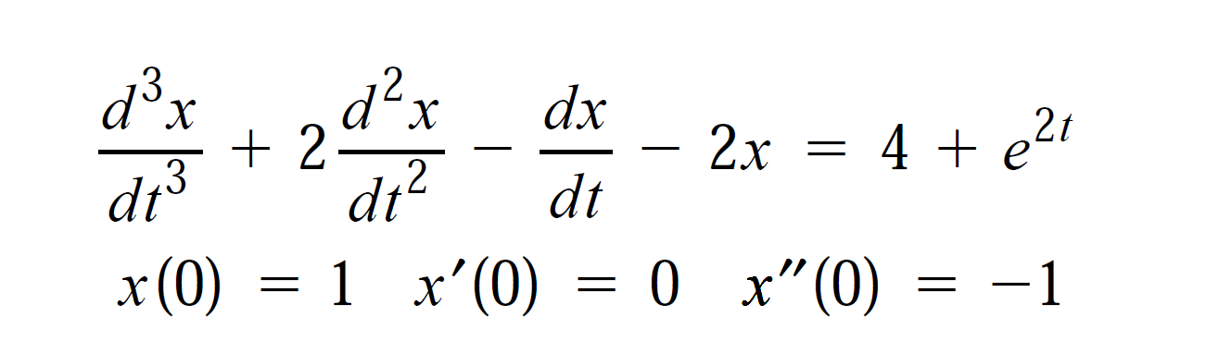
Ο μετασχηματισμός Laplace της διαφορικής είναι:

[s³*x(s) – s²*x(0) – s¹*x’(0) – s⁰*x’’(0)] + 2[s²*x(s) – s*x(0) – x’(0)] – [s*x(s) – x(0)] – 2*x(s) =

= 4/s + 1/(s – 2)

[s³*x(s) – s²*1 – s*0 – (-1)] + 2[s²*x(s) – s*1 – 0] – [s*x(s) – 1] – 2*x(s) = 4/s + 1/(s – 2)

[s³*x(s) – s² + 1] + 2[s²*x(s) – s] – [s*x(s) – 1] – 2*x(s) = 4/s + 1/(s – 2)

x(s)*(s³ +2s² – s – 2) – s² – 2s + 2 = 4/s + 1/(s – 2)

x(s)*(s³ +2s² – s – 2) = s² + 2s – 2 + 4/s + 1/(s – 2)

x(s)*(s³ +2s² – s – 2) = $\frac{s\left(s-2\right)s^{2}+ 2s^{2}\left(s-2\right)-2s(s-2)+ 4\left(s-2\right)+s }{s(s-2)}$

x(s) = $\frac{4\left(s-2\right)+s+s^{3}\left(s-2\right)+2s^{2}(s-2)- 2s\left(s-2\right)}{s(s-2)(s^{3}+2s^{2}-s-2)}$

Το σημείο αυτό, που δεν θα προκύπτει συχνά, είναι και το πιο δύσκολο. Στο σημείο αυτό θα πρέπει να βρεθούν οι ρίζες της εξίσωσης 3^{ου} βαθμού στον παρονομαστή. Όταν κάτι τέτοιο συμβαίνει, με πολυώνυμο βαθμού μεγαλύτερου από 2, τότε οι ρίζες θα είναι απλοί αριθμοί (π.χ. 1, -1, 2, -2). Στο συγκεκριμένο πολυώνυμο βλέπουμε ότι το 1, είναι ρίζα, αφού 1 + 2 – 1 – 2 = 0. Και το -1 είναι ρίζα, αφού -1 + 2 + 1 – 2 = 0. Αλλά και το -2 είναι ρίζα, αφού -8 + 8 + 2 – 2 = 0. Οπότε το τριβάθμιο πολυώνυμο του παρονομαστή γίνεται (s + 1)(s + 2)(s – 1). Οπότε:

x(s) = $\frac{4\left(s-2\right)+s+s^{3}\left(s-2\right)+2s^{2}(s-2)- 2s\left(s-2\right)}{s(s-2)(s^{3}+2s^{2}-s-2)}$ = $\frac{4\left(s-2\right)+s+s^{3}\left(s-2\right)+2s^{2}(s-2)- 2s\left(s-2\right)}{s(s-2)(s + 1)(s + 2)(s – 1)}$

Και ο αριθμητής γίνεται:

4s – 8 + s + s⁴ – 2s³ + 2s³ – 4s² – 2s² + 4s = s⁴ – 6s² +9s – 8

Από τη στιγμή που έχουν βρεθεί οι ρίζες του παρονομαστή, ο παρονομαστής μπορεί να αναλυθεί στα πρωτοβάθμια πολυώνυμα των ριζών του και εφαρμοστεί η τεχνική HEAVYSIDE:

x(s) = $\frac{s^{4}-6s^{2}+9s-8}{s(s+2)(s-2)(s+1)(s-1)}= \frac{A}{s}+ \frac{B}{s-2}+ \frac{C}{s+1}+ \frac{D}{s+2}+ \frac{E}{s-1}$

Για τον υπολογισμό του Α, λύνω τον παρονομαστή του Α (s = 0), απαλείφω τον παρονομαστή του Α από το αριστερό σκέλος και θέτω, στο αριστερό σκέλος, όπου s το 0:

Α = $\frac{s^{4}-6s^{2}+9s-8}{(s+2)(s-2)(s+1)(s-1)}= \frac{0^{4}-6{*0}^{2}+9*0-8}{(0+2)(0-2)(0+1)(0-1)}= \frac{-8}{(2)(-2)(1)(-1)}= -2$

Για τον υπολογισμό του Β, λύνω τον παρονομαστή του B (s = 2), απαλείφω τον παρονομαστή του B από το αριστερό σκέλος και θέτω, στο αριστερό σκέλος, όπου s το 2:

B = $\frac{s^{4}-6s^{2}+9s-8}{s(s+2)(s+1)(s-1)}= \frac{2^{4}-6{*2}^{2}+9*2-8}{2(2+2)(2+1)(2-1)}= \frac{16-24+18 -8}{(2)(4)(3)(1)}= \frac{2}{24}= \frac{1}{12}$

Για τον υπολογισμό του C, λύνω τον παρονομαστή του C (s = -1), απαλείφω τον παρονομαστή του C από το αριστερό σκέλος και θέτω, στο αριστερό σκέλος, όπου s το -1:

C = $\frac{s^{4}-6s^{2}+9s-8}{s(s-2)(s+2)(s-1)}=\frac{{(-1)}^{4}-6{*\left(-1\right)}^{2}+9*(-1)-8}{(-1)(-1-2)(-1+2)(-1-1)}=\frac{1-6-9-8}{(-1)(-3)(1)(-2)}=\frac{-22}{-6}= \frac{11}{3}$

K.O.K

Και η διαφορική γίνεται:

x(s) = $= \frac{-2}{s}+ \frac{1/12}{s-2}+ \frac{11/3}{s+1}- \frac{17/12}{s+2}+ \frac{2/3}{s-1}$

η οποία είναι εύκολο να μετασχηματιστεί πίσω στο πεδίο των χρόνων t (ο αντίστροφος μετασχηματισμός φαίνεται στο βιβλίο).

$\frac{-2}{s}+ \frac{1/12}{s-2}+ \frac{11/3}{s+1}- \frac{17/12}{s+2}+ \frac{2/3}{s-1}$

αντίστροφος μετασχηματισμός: -2 + (1/12)exp(2t) +(11/3)exp(-t) –
- (17/12)exp(-2t) + (2/3)*exp(t)

Παράδειγμα 3.4 (μιγαδικές ρίζες του παρονομαστή)

Να λυθεί η διαφορική:

$$\frac{d^{2}x}{{dt}^{2}}+2\frac{dx}{dt}+2x=2$$

Με x(0) = x’(0) = 0

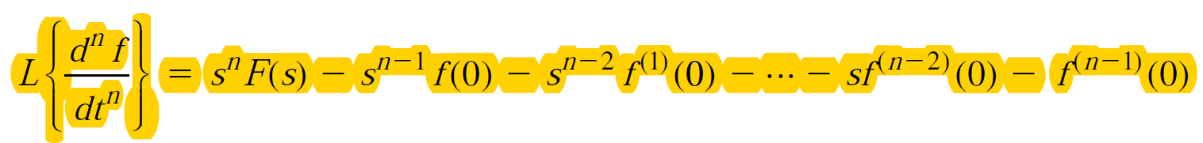
Μετασχηματισμός Laplace:

[s²*x(s) – s⁽²⁻¹⁾*x(0) – s⁽²⁻²⁾*x’(0)] + 2*[s¹*x(s) – s⁽¹⁻¹⁾*x(0)] +2*x(s) = 2/s

[s²*x(s) – s*0 – 1*0] + 2*[s*x(s) – 1*0] +2*x(s) = 2/s

s²*x(s) + 2s*x(s) +2*x(s) = 2/s x(s)*[ s² + 2s +2] = 2/s

- $x\left(s\right)= \frac{2}{s(s^{2}+2s+2)}$

Δ = 2² – 4*1*2 = -4 < 0 άρα μιγαδικές ρίζες

Ανάλυση μερικών κλασμάτων:

$\frac{2}{s(s^{2}+2s+2)}= \frac{Α}{s}+ \frac{Bs+C}{(s^{2}+2s+2)}$

Α = $\frac{2}{(0^{2}+2*0+2)}= 1$

Άρα:

$$x\left(s\right)=\frac{2}{s(s^{2}+2s+2)}= \frac{1}{s}+ \frac{Bs+C}{(s^{2}+2s+2)}$$

Πολλαπλασιάζω και τα δύο μέρη με τον παρονομαστή του αριστερού μέρους:

$\left[\frac{2}{s(s^{2}+2s+2)}\right]*s(s^{2}+2s+2)= \left[\frac{1}{s}+ \frac{Bs+C}{(s^{2}+2s+2)}\right]*s(s^{2}+2s+2)$

$2= \frac{s(s^{2}+2s+2)}{s}+ \frac{\left(Bs+C\right)*s(s^{2}+2s+2)}{(s^{2}+2s+2)}$ $2= \left(s^{2}+2s+2\right)+\left(Bs+C\right)*s$

2 = s² + 2s + 2 + Bs² + Cs (B + 1)*s² + (C + 2)*s + 2 = 2

Για να ισχύει η παραπάνω ισότητα θα πρέπει ο συντελεστής του s² να είναι μηδέν και ο συντελεστής του s επίσης 0:

B + 1 = 0 B = -1 και
C + 2 = 0 C = -2

Οπότε:

$$x\left(s\right)= \frac{2}{s(s^{2}+2s+2)}= \frac{1}{s}- \frac{s+2}{\left(s^{2}+2s+2\right)}$$

Από τους πίνακες των μετασχηματισμών Laplace:
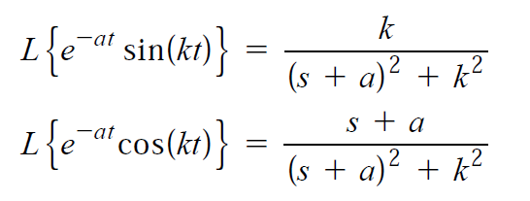
Οπότε:

$$\frac{1}{s}- \frac{s+2}{\left(s^{2}+2s+2\right)}= \frac{1}{s}- \frac{s+1+1}{{\left(s+1\right)}^{2}+1}=\frac{1}{s}-\frac{s+1}{{\left(s+1\right)}^{2}+1^{2}}- \frac{1}{{\left(s+1\right)}^{2}+1^{2}}$$

Αντίστροφος μετασχηματισμός Laplace:

$$\frac{1}{s}- \frac{s+2}{\left(s^{2}+2s+2\right)}= \frac{1}{s}- \frac{s+1+1}{{\left(s+1\right)}^{2}+1}=\frac{1}{s}-\frac{s+1}{{\left(s+1\right)}^{2}+1^{2}}- \frac{1}{{\left(s+1\right)}^{2}+1^{2}}$$

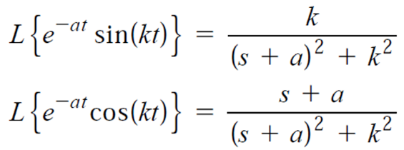
Αντίστροφος μετασχηματισμός Laplace:

x(t) = 1 – exp(-1*t)*cos(1*t) – exp(-1*t)*sin(1*t)

x(t) = 1 – exp(-t)*[cos(t) + sin(t)]

Παράδειγμα 3.5 (πολλαπλές ρίζες του παρονομαστή)

Να λυθεί η διαφορική:

$$\frac{d^{3}x}{{dt}^{3}}+3\frac{d^{2}x}{{dt}^{2}}+3\frac{dx}{dt}+x=1$$

Με x(0) = x’(0) = x’’(0) = 0

Μετασχηματισμός Laplace:

s³*x(s) + 3*s²*x(s) +3s*x(s) +x(s) = 1/s $x\left(s\right)= \frac{1}{s(s^{3}+{ 3s}^{2}+3s+1)}$

με τριπλή ρίζα το s = -1.

Ανάλυση μερικών κλασμάτων:

$x\left(s\right)= \frac{1}{s{(s+1)}^{3}}= \frac{Α}{s}+ \frac{B}{{(s+1)}^{3}} + \frac{C}{{(s+1)}^{2}}+\frac{D}{(s+1)}$

Α = $\frac{1}{{(0 +1)}^{3}}= 1$

B = $\frac{1}{-1}=-1$

Άρα:

$$x\left(s\right)=\frac{1}{s{(s+1)}^{3}}= \frac{1}{s}- \frac{1}{{(s+1)}^{3}} + \frac{C}{{(s+1)}^{2}}+\frac{D}{(s+1)}$$

Πολλαπλασιάζω και τα δύο μέρη με τον παρονομαστή του αριστερού μέρους:

1 = (s + 1)³ – s + C*s*(s + 1) + D*s*(s + 1)²

1 = s³ + 3*s² + 3*s + 1 – s + C*s² + C*s + D*s³ + 2*D*s² + D*s

1 = s³(D + 1) + s²(C + 3 + 2D) + s(3 – 1 + C + D) + 1

D + 1 = 0 D = -1
3 + C +2*D = 0 3 + C – 2 = 0 C = -1
3 – 1 + C + D = 3 – 1 – 1 – 1 = 0 (επαλήθευση)

Οπότε:

$$x\left(s\right)= \frac{1}{s{(s+1)}^{3}}= \frac{1}{s}- \frac{1}{{\left(s+1\right)}^{3}}- \frac{1}{{\left(s+1\right)}^{2}}-\frac{1}{(s+1)}$$

Από τους πίνακες των μετασχηματισμών Laplace:
$${t^{2}e}^{5t}→\frac{2}{{(s-5)}^{3}}$$
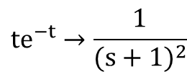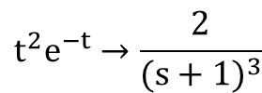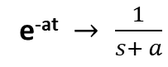

$\frac{1}{s}$ αντίστροφος μετασχηματισμός 1

$\frac{1}{(s+1)}$ αντίστροφος μετασχηματισμός exp(-t)

$\frac{1}{{\left(s+1\right)}^{2}}$ αντίστροφος μετασχηματισμός t*exp(-t)

Επεξήγηση: Από τον Πίνακα μετασχηματισμών Laplace έχουμε:

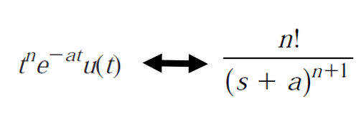

Οπότε: $\frac{1}{{\left(s+1\right)}^{2}}= \frac{1!}{{\left(s+1\right)}^{1+1}}$ αντίστροφος Laplace: t¹exp(-1*t) = t*exp(-t)

$\frac{1}{{\left(s+1\right)}^{3}}$ αντίστροφος μετασχηματισμός 0,5*t²*exp(-t)

Επεξήγηση: Από τον Πίνακα μετασχηματισμών Laplace έχουμε:

Οπότε θεωρούμε το 1 του αριθμητή σαν (1/2)*2, για να εφαρμόσουμε τον παραπάνω αντίστροφο μετασχηματισμό:

$\frac{1}{{\left(s+1\right)}^{3}}=\frac{2\frac{1}{2}}{{\left(s+1\right)}^{3}}=\frac{1}{2}\frac{2}{{\left(s+1\right)}^{2+1}}=\frac{1}{2}\frac{2!}{{\left(s+1\right)}^{2+1}}$

αντίστροφος Laplace: 0,5*t²exp(-1*t) = 0,5*t²*exp(-t)

Οπότε, αντίστροφος μετασχηματισμός Laplace:

x(t) = 1 – exp(-t)*($\frac{t^{2}}{2}$ + t + 1)

